今天是sprint2的最后一天，已经完成功能有可以实现点餐功能、菜品的添加和删减、菜品数量的增减、添加备注、查看订单详情、订单状态、提交订单、后厨可以查看订单信息，对菜品的状态进行操作，是否完成烹饪，项目功能截图如下

这次的sprint任务比较重，还有部分功能没有实现，要等下次sprint才能继续实现了。

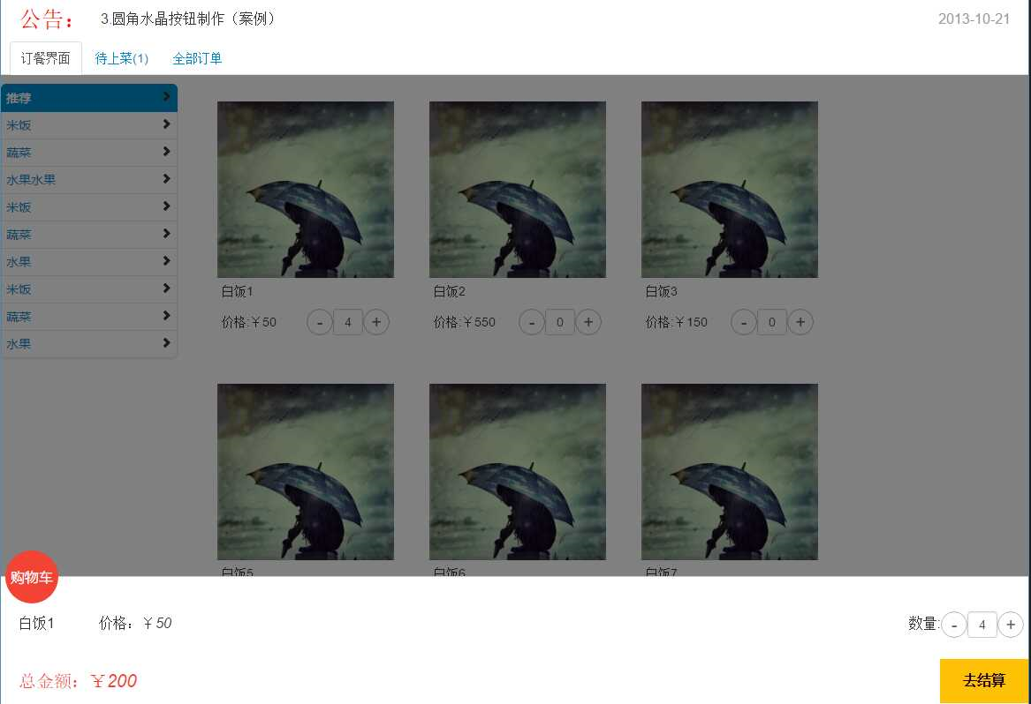

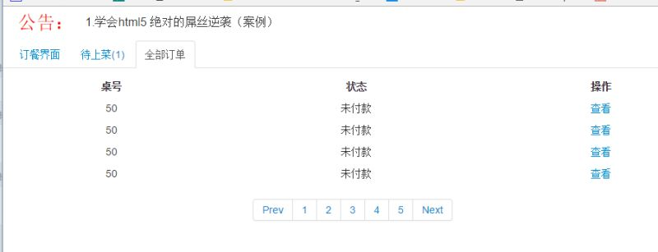

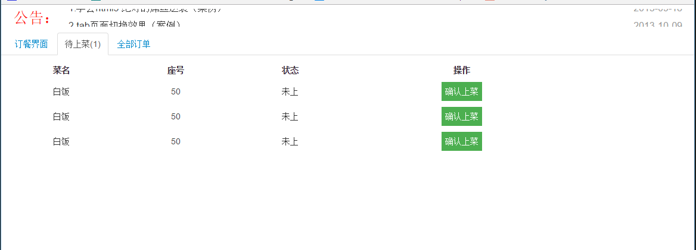

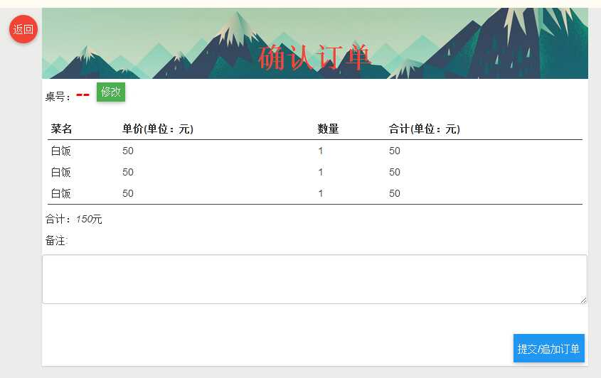

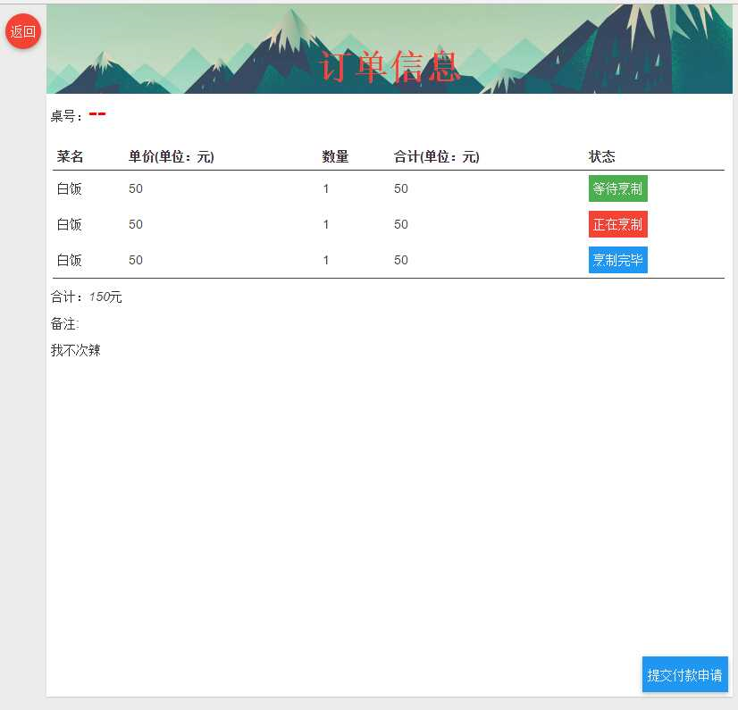

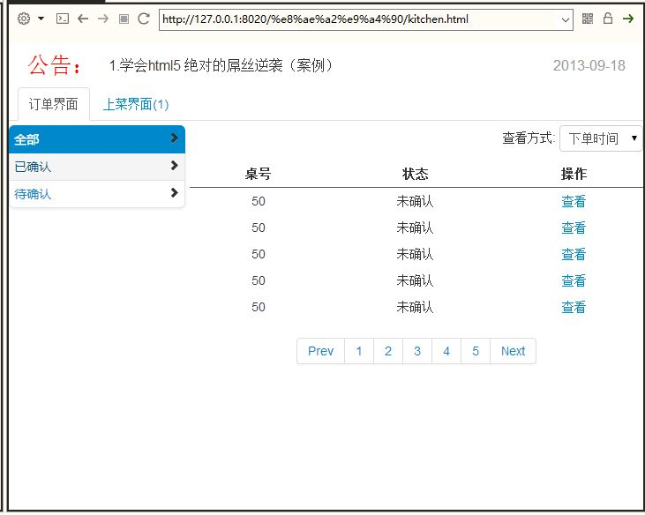

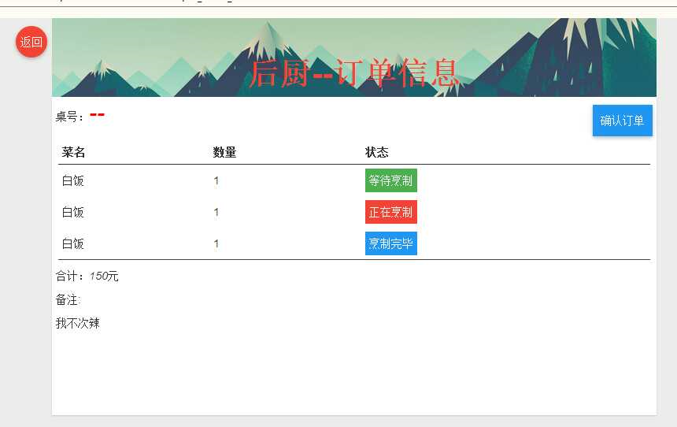

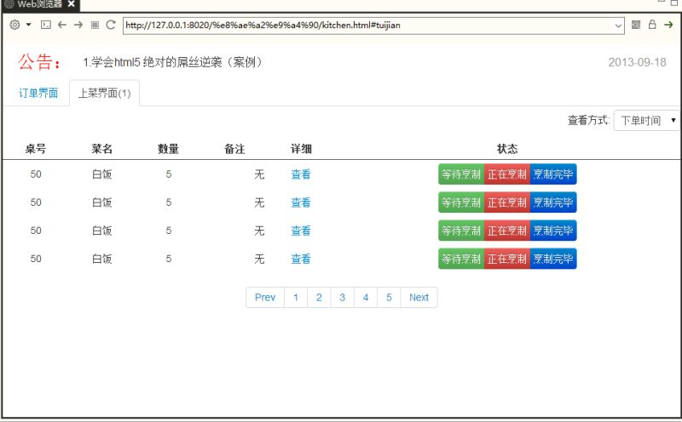

 展板：

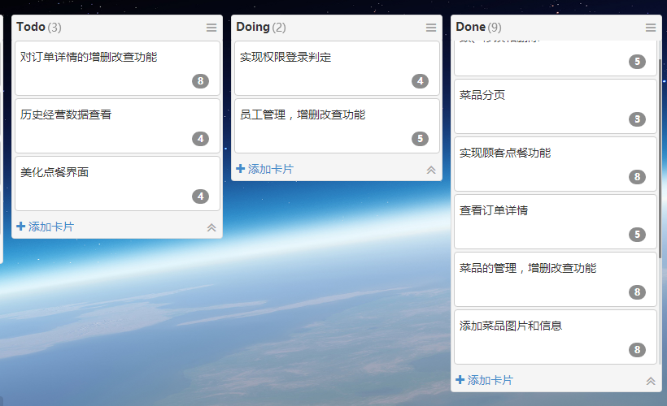

燃尽图：

